ใบงาน Lab 05 การเชื่อมฮอร์โมนกับ CPG
สำหรับนักศึกษา | prediction timing comparison และการตีความสัญญาณ
ชื่อ นายนฤเบศ หนูเจริญ รหัสนักศึกษา 6752500347 วันที่ ______________

1 เป้าหมายและดาวน์โหลดแล็บ
ใช้แบบจำลองรายวิชาเพื่อทดสอบว่า hormone path เปลี่ยน command, CPG และ kinematic motion อย่างไร เทียบกับ fixed/direct path และ binding ablation ต้องแยกข้อมูลที่วัดได้จากข้อสรุปที่ยังไม่มีหลักฐาน
Proposed course model ใช้ stimulus ที่กำหนดล่วงหน้าและ contact จาก decoder ยังไม่จำลอง ALCS/MNLC หรือ terrain feedback ตามบทความ Contact mini-lab เป็นข้อมูลสังเคราะห์และแยกจาก controller
GitHub รายวิชา lab_05
git clone https://github.com/potiwat/RAE67_bio_ins.git
cd RAE67_bio_ins/lab_05
python3 --version
python3 lab05.py --output-dir results/comparison
Python 3.10 ขึ้นไป ไม่ต้องติดตั้ง package เพิ่ม Windows ใช้ py -3 แทน python3 ได้ เปิด results/comparison/report.html ด้วย browser หากมี checkout เดิมให้เก็บงานตนเองแล้ว git pull --ff-only ที่ root ก่อนเข้า lab_05
รันบนเครื่องนี้ด้วย Python 3.13.7 (ใช้ python ใน venv แทน python3) ทุกผลในใบงานนี้มาจาก simulator ของ Lab05 ไม่ได้ทดสอบกับหุ่นยนต์จริง
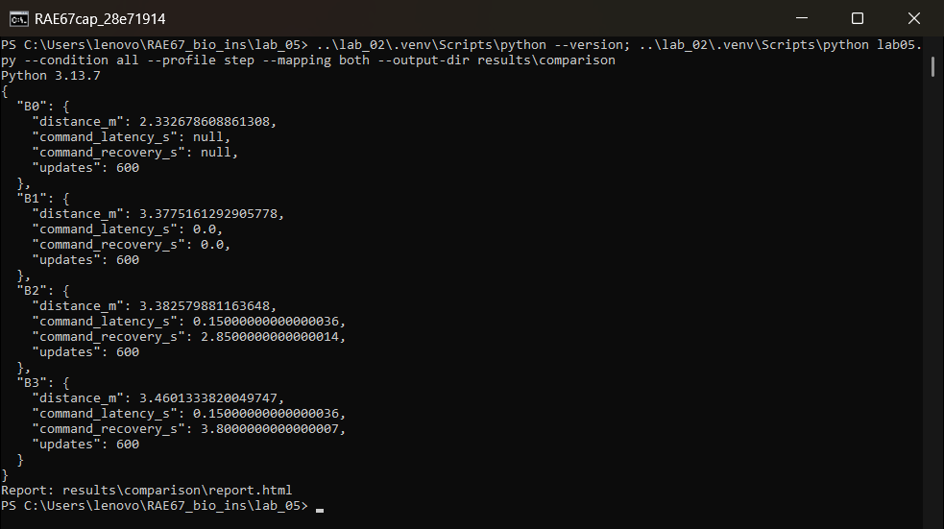

ก่อนรัน 10 นาที
วาด S → controller → R_used → φ/stride → CPG → decoder → body แล้วระบุ feedback ที่ยังขาด
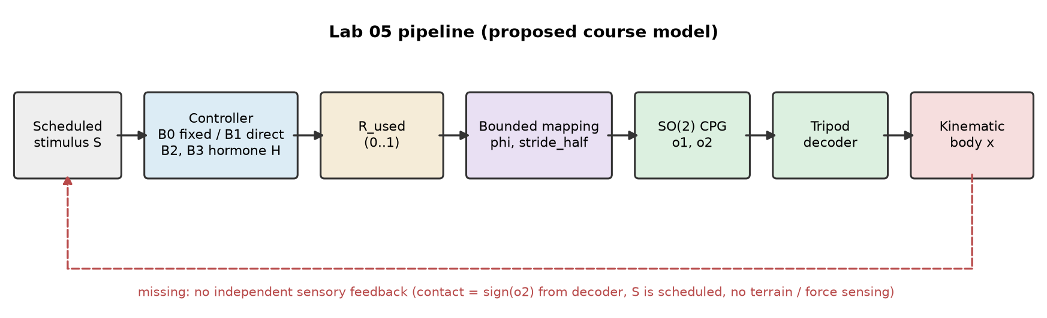
S → controller (B0 fixed, B1 direct, B2/B3 hormone) → R_used → bounded mapping φ/stride_half → SO(2) CPG → tripod decoder → kinematic body
feedback ที่ยังขาด: ไม่มี sensory feedback อิสระจากลำตัวหรือพื้นกลับเข้า controller/CPG เพราะ S เป็นตารางเวลาที่กำหนดไว้ และ contact มาจาก sign(o₂) ของ decoder ไม่ใช่การวัดแรงหรือ terrain จริง
ตั้ง hypothesis หนึ่งข้อสำหรับ B1 เทียบ B2 พร้อม metric หน่วย และทิศทางที่คาด
หมายเหตุ: hypothesis เขียนหลังจากรันโปรแกรมแล้ว จึงเขียนเชิงคุณภาพจากหลักการเท่านั้น B2 จะมี max Δφ/step (rad) น้อยกว่า B1 เพราะ H ค่อย ๆ สะสม แต่ command latency และ command recovery (s) ยาวกว่า B1
ส่วน TV φ (rad) น่าจะใกล้เคียงกัน เพราะทั้งสองขึ้นจากค่าต่ำสุดไปค่าสูงสุดแล้วกลับลงมาเหมือนกัน และ on frequency (Hz) ของ B2 น่าจะต่ำกว่า B1 เล็กน้อยเพราะ φ ยังไม่ถึงค่าสูงสุดทันทีที่เปิด stimulus
บทความหลัก Ngamkajornwiwat et al. (2020) IEEE Access 8, 91587–91602
DOI 10.1109/ACCESS.2020.2992794

2 Model protocol และเวลา 15 นาที
dt=.05 s, α=1.10, lift=.03 m, trial 30 s, CPG warmup 10 s ด้วย baseline เดียวกัน จากนั้น reset H/R, body origin, foot anchors และ logs โดยคง CPG outputs หลัง warmup
Condition | R_used | k_prod | k_clear | k_bind
B0 fixed | 0 | — | — | —
B1 direct | S_k ทันที | — | — | —
B2 hormone | H(t_k) | .8 | .6 | .2
B3 ablation | H(t_k) | .8 | .6 | 0

S=0 [0,10), S=1 [10,20), S=0 [20,30) ไม่มี random noise การรันซ้ำจึงไม่ใช่ independent trials ค่าคงที่และ mapping ทั้งหมดเป็น proposed course model
$H_{k+1} = clamp(H_{k} + Δt (k_{prod}S_{k} − k_{clear}H_{k} − k_{bind}R_{k}), 0, 1)$
$R_{k} = H_{k} ; φ = clamp(0.20 + 0.20 R_used, 0.10, 0.45)$
$stride_half = clamp(0.055 + 0.010 R_used, 0.040, 0.070)$
อัตรา k_prod เป็น normalized H/s, k_clear เป็น s⁻¹, k_bind เป็น normalized H/s ต่อ R; φ หน่วย rad และ stride_half หน่วย m ใช้ H/R state ต้น interval สำหรับ B2/B3 ส่วน B1 ใช้ S_k ทันที
เปิด B2_states.csv และ B2_intervals.csv เติมจากข้อมูล ไม่สลับ command_time กับ state_time
input / command s | state end s | H_start | H_end | R_used | φ_used rad
10.00 | 10.05 | 0.0000 | 0.0400 | 0.0000 | 0.2000
10.05 | 10.10 | 0.0400 | 0.0784 | 0.0400 | 0.2080
20.00 | 20.05 | 0.9997 | 0.9597 | 0.9997 | 0.3999

ค่าจาก results/comparison/B2_intervals.csv stride_half ที่ใช้คือ 0.05500, 0.05540 และ 0.06500 m ตามลำดับ command ที่ 10.00 ยังใช้ R ของ state 10.00 (= 0) ส่วน H ที่ได้จาก input 10.00 ไปปรากฏที่ state 10.05
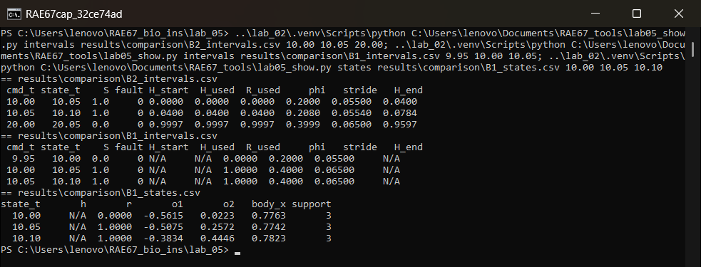
เหตุใด B1 command latency กับ post-state latency จึงต่างกัน และไม่ใช่ hardware latency
B1 เป็น direct path ใช้ S_k ทันที แถว command_time 10.00 ใน B1_intervals.csv มี R_used = 1.0000 และ φ = 0.40 จึงมี command latency 0.00 s แต่ B1_states.csv บันทึก state หลัง update R = 1 จึงปรากฏครั้งแรกที่ state_time 10.05 (state latency 0.05 s)
ความต่าง 0.05 s นี้เท่ากับ dt หนึ่งช่วงและเกิดจากวิธีบันทึก log (command ต้น interval, state ปลาย interval) ไม่ใช่ความหน่วงของฮาร์ดแวร์
ตรวจ initial_states ใน config.json: ทุก condition เริ่ม CPG ที่ o₁ = −0.026965, o₂ = −0.560863 และ body_x = 0 เท่ากัน หลัง warmup 10 s ด้วย φ = 0.20 เดียวกัน B2/B3 เริ่ม H = 0, R = 0
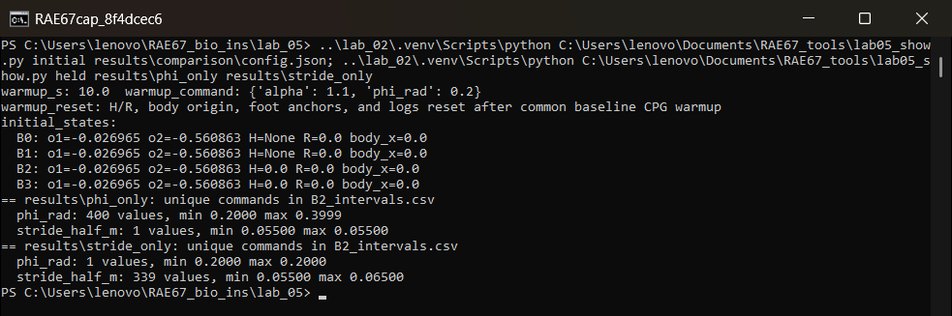
B3 ตัดกลไกใดออก และ state ใดที่ยังมี memory
B3 ตั้ง k_bind = 0 จึงตัด binding term B = k_bind·R ออก แต่ H ยังเป็น state ที่สะสมและถูกกำจัดด้วย clearance C = k_clear·H จึงยังมี memory อยู่ (B3 command recovery 3.80 s เทียบ B2 2.85 s)

3 ผล comparison และขอบเขต 15 นาที
เขียนจาก metrics.json/metrics.csv และ time trace ใช้ N/A เมื่อ metric ไม่รองรับ ไม่แทนด้วย 0
Condition | TV φ rad | max Δφ/step rad | cmd latency s | cmd recovery s
B0 | 0.0000 | 0.0000 | N/A (ไม่มี stimulus path) | N/A
B1 | 0.4000 | 0.2000 | 0.00 | 0.00
B2 | 0.3998 | 0.0080 | 0.15 | 2.85
B3 | 0.3995 | 0.0080 | 0.15 | 3.80

Condition | on frequency Hz | on distance m
B0 | 0.625 | 0.779
B1 | 1.268 | 1.825
B2 | 1.203 | 1.706
B3 | 1.226 | 1.727

ค่าจาก results/comparison/metrics.csv และ segment_metrics.csv (ช่วง on = [10, 20) s) TV stride ของ B0/B1/B2/B3 คือ 0.00000, 0.02000, 0.01999, 0.01998 m
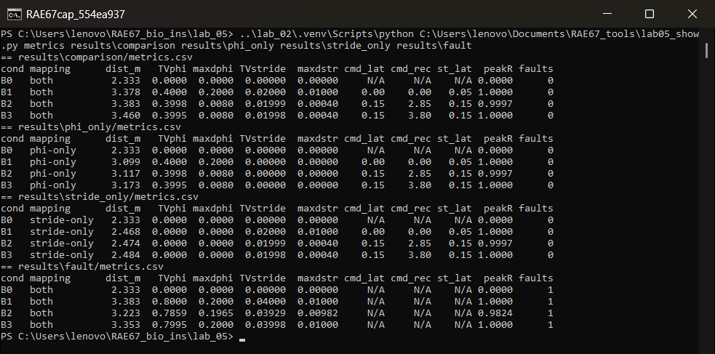
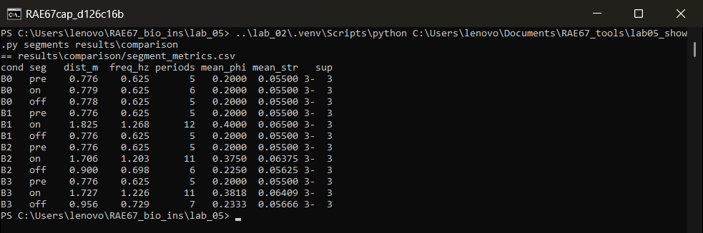
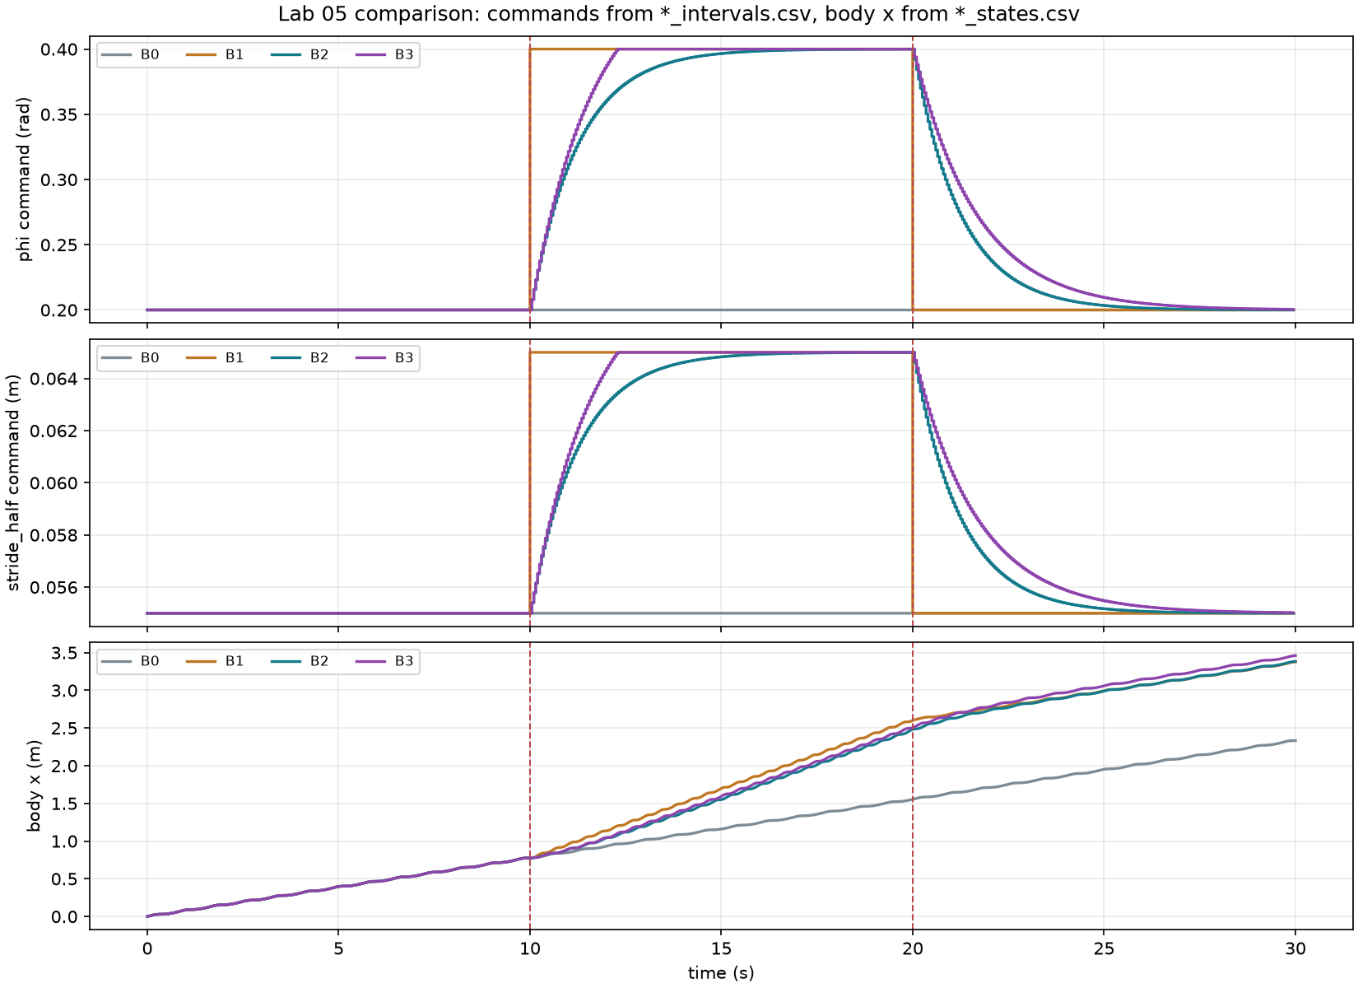
TV รวม abs(command change) ตลอด trial; max-step คือการเปลี่ยนมากที่สุดหนึ่ง step รวม initial baseline ก่อน command0 ไม่เติม command หลังจบ trial
1 ผลใดสนับสนุน hypothesis และผลใดไม่สนับสนุน ดูทั้ง TV และ max-step
สนับสนุน: max Δφ/step ของ B2 = 0.0080 rad เทียบกับ 0.2000 rad ของ B1 (เล็กกว่า 25 เท่า) และ B2 มี command latency 0.15 s, recovery 2.85 s ขณะที่ B1 เป็น 0.00 s ทั้งคู่ on frequency ของ B2 ต่ำกว่า B1 (1.203 vs 1.268 Hz)
ไม่สนับสนุนว่า hormone ลด TV: TV φ ของ B2 = 0.3998 rad แทบเท่ากับ B1 = 0.4000 rad และระยะรวม 30 s เกือบเท่ากัน (3.383 vs 3.378 m) เพราะ B2 เสียระยะในช่วง on (1.706 vs 1.825 m) แต่ได้คืนในช่วง off (0.900 vs 0.776 m)
2 Bounds เดียวกันทำให้ amplitude เท่ากันหรือไม่ ใช้ trace/peak ประกอบ
ไม่เท่ากันโดยอัตโนมัติ B0 ไม่เปลี่ยนเลย ส่วน B1, B2, B3 มี peak R_used 1.0000, 0.9997, 1.0000 จึงได้ φ สูงสุดใกล้กัน (0.40, 0.3999, 0.40 rad) เพราะ stimulus ยาว 10 s พอให้ H ขึ้นเกือบถึง 1 ไม่ใช่เพราะ bounds
ค่า φ ไม่เคยถึง bound 0.45 rad (phi_clamp_count = 0) และค่าเฉลี่ย φ ช่วง on ต่างกัน (0.400, 0.375, 0.382 rad) ถ้า stimulus สั้นกว่านี้ amplitude ของ B2 จะต่ำกว่า B1 มาก
3 ทำไมต้องแยก pre/on/off และยังไม่เรียก on/off ว่า steady state
เพราะ φ ช่วง pre/on/off ต่างกัน frequency เฉลี่ย 30 s จะผสม 0.625 Hz กับ 1.27 Hz จนอ่านไม่ออกว่าช่วงไหนเปลี่ยน
และยังไม่ใช่ steady state: ช่วง off ของ B2 ยังมี frequency 0.698 Hz และ B3 0.729 Hz สูงกว่า 0.625 Hz ของ B0 เพราะ φ ยังค่อย ๆ ลดลงหลัง 20 s (recovery 2.85 และ 3.80 s)
Paper Stability/Harmony/Displacement เป็น N/A ใน model นี้ อธิบายข้อมูลที่ยังขาดหนึ่งรายการ
ขาด body dynamics และการวัด CoM เทียบกับ support polygon (สำหรับ Stability) และไม่มี Vmax/task normalization ที่ประกาศไว้ สำหรับ Displacement จึงต้องเป็น N/A

4 One factor และ fault 20 นาที
เลือก phi-only หรือ stride-only เขียน prediction ก่อนรัน แล้วตรวจ held parameter จาก intervals CSV
python3 lab05.py --mapping phi-only --output-dir results/phi_only
python3 lab05.py --mapping stride-only --output-dir results/stride_only
สิ่งที่กำหนด | บันทึก
Mapping ที่เลือก | รันทั้ง phi-only และ stride-only เทียบกับ both
Parameter ที่คงที่และค่า | phi-only: stride_half = 0.055 m ทุก interval (1 ค่าใน B2_intervals.csv) stride-only: φ = 0.20 rad ทุก interval
Metric และ prediction | distance (m) ทั้ง trial: คาดว่า phi-only ให้ระยะเพิ่มมากกว่า stride-only เพราะ φ เปลี่ยนความถี่เกือบ 2 เท่า ส่วน stride เพิ่มแค่ 0.055 → 0.065 m (prediction เขียนหลังรัน)
ผลและข้อจำกัด causal claim | B2 distance: both 3.383, phi-only 3.117, stride-only 2.474, B0 2.333 m ผลจาก φ +0.785 m และจาก stride +0.141 m รวมกัน 0.925 m น้อยกว่า both (+1.050 m) แสดงว่าผลไม่บวกกันตรง ๆ เพราะ stride ที่ยาวขึ้นถูกคูณด้วยความถี่ที่สูงขึ้น เป็น deterministic run เดียวใน kinematic model

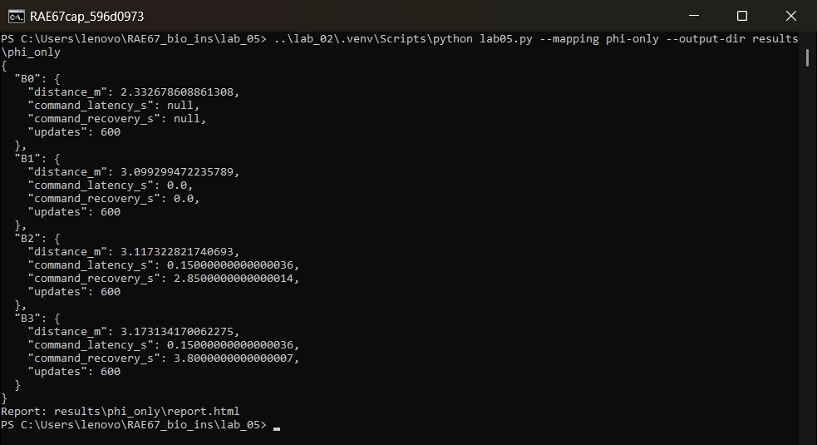
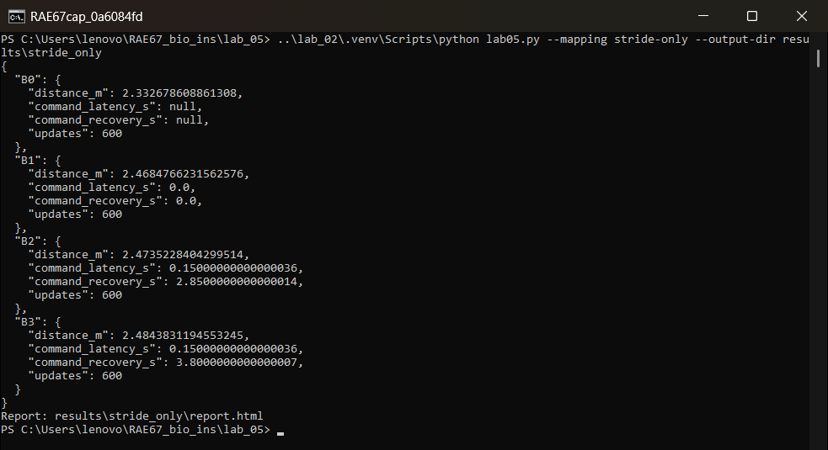
รัน fault profile ใส่ NaN หนึ่ง input sample ที่ 15.00 s แล้วตรวจ command interval[15.00,15.05)
python3 lab05.py --profile fault --output-dir results/fault
Field ของ B2 | ค่าที่อ่านได้
fault / h_used / r_used ที่ 15.00 | fault = 1, h_used = 0.0000, r_used = 0.0000 (h_state_start = 0.9831)
φ / stride_half command 15.00 | φ = 0.2000 rad, stride_half = 0.05500 m (interval ก่อนหน้า 14.95 ใช้ 0.3965 rad, 0.06482 m)
H state 15.05 / state 15.10 | 0.0000 / 0.0400

ค่าจาก results/fault/B2_intervals.csv
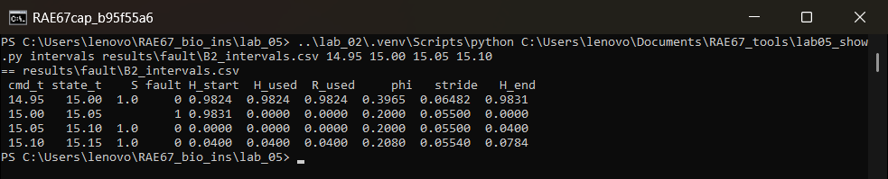
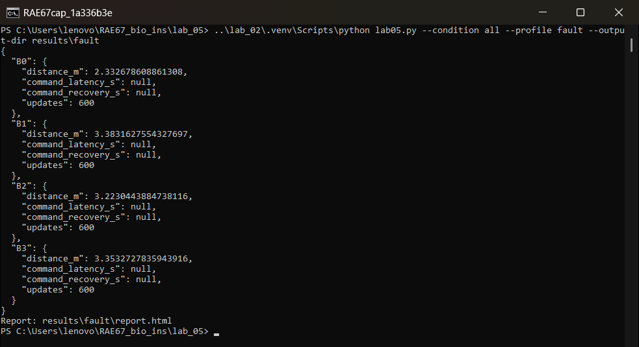
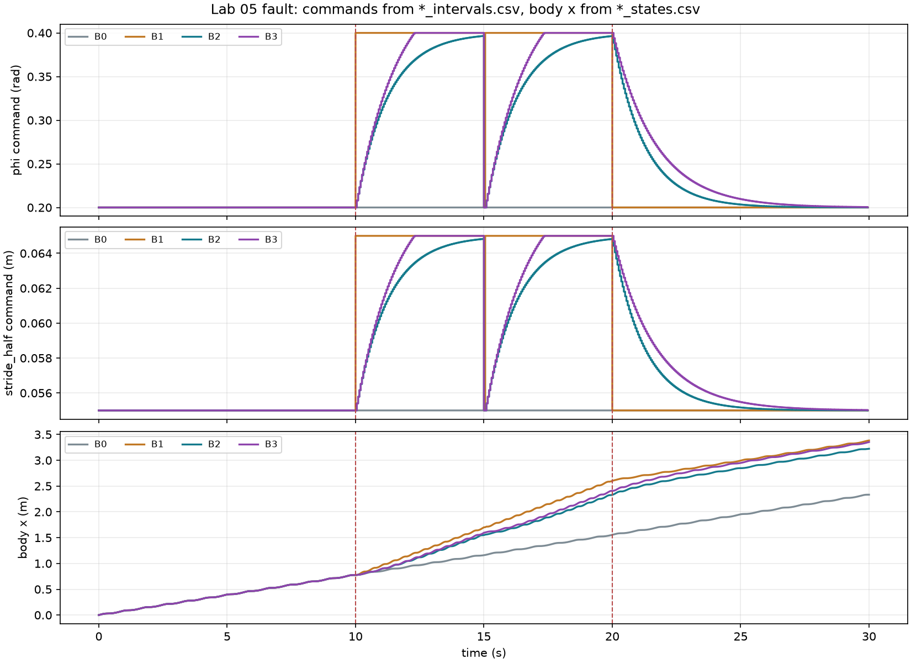
Fallback ทำก่อนหรือหลัง command ใช้หลักฐาน CSV และอธิบายว่าทำไมยังไม่รับรอง hardware safety
fallback ทำก่อน command: แถว command_time 15.00 มี fault = 1 และ R_used = 0 ตั้งแต่ interval นั้นเลย φ จึงเป็น 0.20 ใน interval [15.00, 15.05) ไม่ได้รอ command ถัดไป และ H ถูก reset ทำให้ state 15.05 = 0 แล้วสะสมใหม่ที่ 15.10 = 0.0400
policy นี้ยังไม่รับรอง hardware safety เพราะเป็นแค่ software ใน model คำสั่ง φ กระโดดจาก 0.3965 เป็น 0.20 rad ใน step เดียว (phi_max_step ของ B2 ใน fault profile = 0.1965 rad) ซึ่งบนหุ่นจริงอาจทำให้ขากระตุก
และไม่ได้ทดสอบ actuator limits, emergency stop, sensor dropout จริง หรือพฤติกรรมของลำตัวเมื่อเปลี่ยนคำสั่งกะทันหัน
ใช้ output directory ใหม่ทุก run เพื่อรักษาผลเดิม ชุดข้อมูลต้องมี config และ source snapshots

5 Contact mini lab 20 นาที
python3 contact_demo.py --output-dir results/contact
เปิด results/contact/report.html Expected/actual เป็น continuous sine proxy 1Hz ใช้ paired-product Pearson ที่ประกาศเป็น proposed course definition ไม่ใช่ verified reproduction ของ printed Eq.(3) และไม่ส่ง feedback เข้า main runner
Case | mean SI LF | mean SIF | MAE | valid rows
matched | 1.000 | 0.000 | 0.000 | 551
gain-offset | 1.000 | 0.000 | 0.163 | 551
mixed-delay | 1.000 (RF/LM/RH ≈ 0.000) | 0.500 | 0.226 | 551
all-inverted | −1.000 | 0.000 | 0.631 | 551
constant | N/A | N/A | 0.000 | 0
fault | 1.000 | 0.000 | 0.000 | 501

ค่าจาก results/contact/metrics.json (release = 1/(1+exp(−SIF)) ที่ SIF = 0 ได้ 0.500)
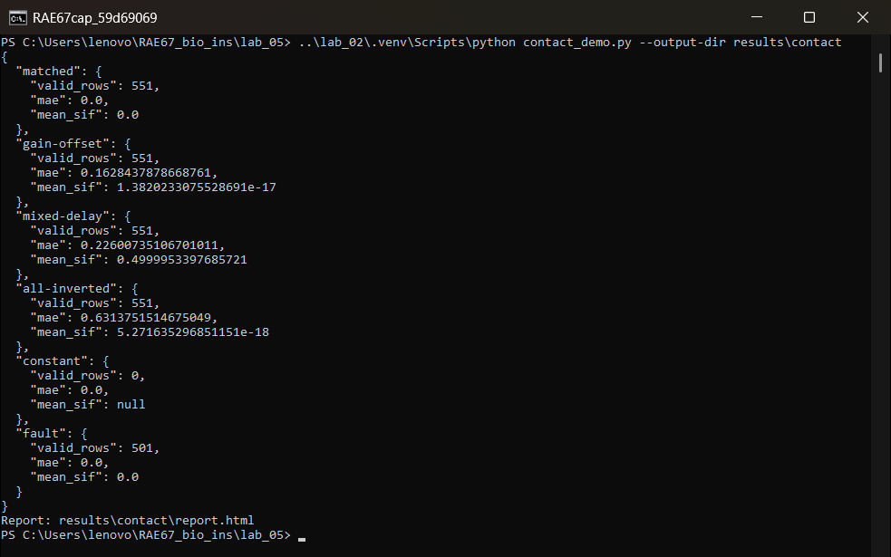
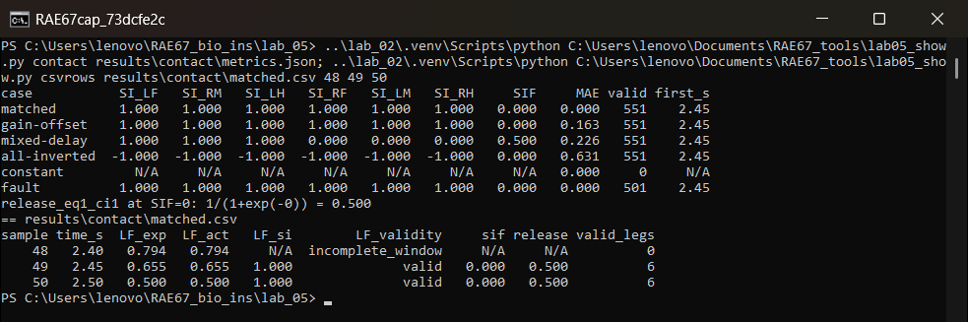
Mean SI/SIF ใช้ rows ที่ valid ครบ 6 ขา ส่วน MAE ใช้ finite pairs ทั้ง trial อ่าน validity/time trace ร่วมกับตาราง ค่า release ใช้ Eq.(1) CI 1 เฉพาะ SIF valid ไม่ต่อ C_g/HR/MI_H
1 ทำไม gain-offset ยังให้ SI สูง แม้ absolute error ไม่เป็น 0
Pearson ตัดผลของ offset และ amplitude ออก actual = 0.2 + 0.5·expected เป็นการแปลงเชิงเส้นของ expected รูปคลื่นจึงตรงกัน ทุกจุด SI = 1.000
แต่ค่าจริงต่างจากที่คาด MAE = 0.163 SI จึงบอกได้แค่ว่าจังหวะ/รูปร่างตรงกัน ไม่ได้บอกว่าขนาดถูกต้อง
2 เมื่อทุกขากลับเฟส ทำไม SIF ยังเป็น 0 และ release ที่ SIF0 มีค่าเท่าไร
SIF คือ population SD ของ SI ทั้ง 6 ขา เมื่อทุกขากลับเฟสเหมือนกัน SI ทุกขา = −1.000 ค่าเท่ากันหมด SD จึงเป็น 0 SIF จึงตรวจไม่เจอความผิดที่เกิดกับทุกขาพร้อมกัน (MAE สูงถึง 0.631)
release ที่ SIF = 0 คือ 1/(1 + e⁰) = 0.500 เท่ากับกรณี matched
3 Constant/variance0 ควรได้ SI0 หรือ N/A เพราะอะไร
ควรเป็น N/A เพราะ variance = 0 ทำให้ Pearson หารด้วยศูนย์ หาค่าไม่ได้ ไม่ได้แปลว่าไม่มีความสัมพันธ์ ผลรันให้ valid rows = 0 และ SI เป็น N/A
4 Last50 samples รวม current เริ่ม valid เวลาใด และ fault หนึ่ง sample กระทบกี่ windows ไม่นับ startup
window 50 samples รวม current เริ่ม valid ที่ sample 49 = 2.45 s (matched.csv แถว 48 ยัง incomplete_window แถว 49 valid)
fault ที่ sample 300 (15.00 s) ทำให้ LF ไม่ valid 50 rows (sample 300–349, 15.00–17.45 s, nonfinite_window) แล้ว valid อีกครั้งที่ 17.50 s valid rows จึงลดจาก 551 เหลือ 501
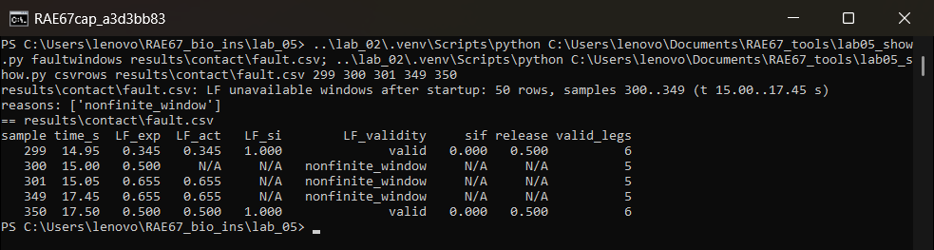

6 งานส่งและ exit 10 นาที
ส่งรายงาน 2–3 หน้า พร้อม prediction ก่อนรัน ตารางมีหน่วย และกราฟ 2 รูป เลือกหลักฐานที่ตอบ hypothesis ไม่อ้างผล simulator ว่าเป็นผล robot ใน paper
รายการตรวจงานส่ง | ตรวจครบ
Comparison และ one-factor raw states/intervals CSV | ✓ (อยู่ใน results/ ของเครื่อง ไม่อยู่ใน git)
Fault raw CSV และ contact CSV หนึ่ง case ที่อภิปราย | ✓ (results/fault, results/contact/fault.csv)
Config / metrics / source snapshots / SHA-256 manifest | ✓ (config.json, metrics, source_snapshot, manifest.json)
คำสั่งรัน Python version และ mapping/profile ที่ใช้ | ✓ (Python 3.13.7 คำสั่งอยู่ในภาพ terminal)
หนึ่ง finding ที่ข้อมูลรองรับ รวม negative/null result ได้ | ✓ (TV ไม่ลดลง)
หนึ่งข้อจำกัด และข้อมูลที่ต้องเพิ่มเพื่อทดสอบต่อ | ✓

เกณฑ์ประเมิน 20 คะแนน
หมวด | คะแนน
Architecture และ provenance | 4
Timing และ fault policy | 4
Reproducibility และ raw data | 3
Quantitative comparison และ one-factor | 5
Contact interpretation ขอบเขต และ N/A | 4

Exit เขียนหนึ่ง claim ที่รองรับด้วยชื่อ metric/window และหนึ่ง claim ที่ยังไม่มี measurement รองรับ
Claim ที่รองรับ: ใน model นี้ B2 ทำให้ φ command เปลี่ยนทีละน้อย max Δφ/step 0.0080 rad เทียบกับ 0.2000 rad ของ B1 (window 0–30 s) แต่ TV φ แทบเท่าเดิม (0.3998 vs 0.4000 rad) ซึ่งเป็น null result สำหรับ TV
Claim ที่ยังรองรับไม่ได้: hormone path ทำให้หุ่นเดินเสถียรขึ้นหรือประหยัดพลังงานกว่า เพราะไม่มี body dynamics, contact force, CoM/support polygon หรือการวัดพลังงาน
ต้องเพิ่ม dynamic simulation หรือการทดลองกับหุ่นจริงที่วัดแรงสัมผัสพื้น มุมลำตัว และกำลังไฟของมอเตอร์ ส่วนรายงาน 2–3 หน้ายังไม่ได้เขียน
Workshop25 นาทีในคาบ Week05 ใช้ prediction5 timing10 comparison10 นาที กิจกรรมทั้งหมดในใบงานใช้ extended lab90 นาที ไม่รวมเวลาติดตั้ง Python
โค้ด คู่มือ และใบงานนักศึกษาใน GitHub lab_05
บทความหลัก Ngamkajornwiwat et al. (2020) IEEE Access 8, 91587–91602
DOI 10.1109/ACCESS.2020.2992794

